Публичный отчет
Троснянской районной организации профсоюза работников народного образования и науки за 2016 год

По состоянию на 1 января 2017 года в структуру Троснянской районной организации входит 13 первичных профсоюзных организаций, из них 3 – малочисленные (до 15 человек). Общий охват профсоюзным членством на 01.01.2017 года составляет 77 %. В 6 организациях членство составляет более 85 %. Общая численность членов Профсоюза составляет 313 человек, что на 11 человек больше, чем в прошлом году. Во всех образовательных учреждениях района созданы первичные профсоюзные организации. Ни в одной профсоюзной организации нет численности членства ниже 50%.
В 12 первичных профсоюзных организациях имеется резерв для увеличения численности членов профсоюза. Поэтому, состояние профсоюзного членства является одной из самых актуальных задач, стоящих перед профсоюзным активом районной организации. Ежегодно рассматриваются вопросы «О статистических отчётах первичных профсоюзных организаций», «Анализ состояния профсоюзного членства в районной организации Профсоюза», «О работе по мотивации профсоюзного членства в первичных профорганизациях». Поощрение профсоюзного актива является одним их действенных способов повышения его мотивации к участию в работе. В 2016 году 14 работников образования награждены грамотами районного Совета профсоюза, 8 работников - грамотами Обкома Профсоюза, 1работник – грамотой Федерации Профсоюзов, 1работник – грамотой Центрального Комитета Общероссийского Профсоюза и 2 – Нагрудным Знаком с денежными премиями.
Социальное партнерство в отрасли образования имеет стабильно системный характер. В 2016 году 15 января между Троснянской районной организацией Профсоюза работников народного образования и науки Российской Федерации, Администрацией Троснянского района Орловской области и Отделом образования администрации Троснянского района Орловской области было заключено Районное отраслевое соглашение на 2016-2018 годы.
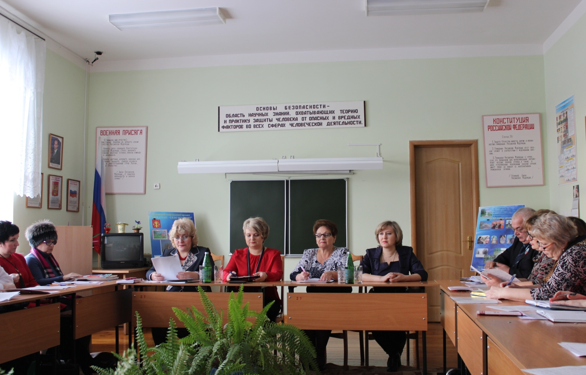
В рамках заключенного Соглашения Троснянская районная организация Профсоюза работников народного образования и науки РФ приняла на себя ряд финансовых обязательств. Все финансовые обязательства, принятые в ранее действующем Соглашении, выполнялись на 100%. В рамках заключенного соглашения производилась:
- адресная социальная поддержка молодых специалистов, пришедших на работу в образовательные учреждения в год окончания профессиональных учебных заведений из средств районной организации Профсоюза в сумме 1 000 рублей;
- материальная помощь членам профсоюза, воспользовавшимся санаторно-курортным лечением в размере 1 000 рублей.
Во всех первичных профсоюзных организациях заключены коллективные договоры. Районная организация профсоюза и первичные организации ежегодно проводят анализ выполнения Соглашения и коллективных договоров, рассматривают итоги выполнения обязательств социальных партнеров. Рассматривая итоги социального партнерства стороны отмечают, что организации Профсоюзов активно участвуют в работе коллегиальных органов при рассмотрении вопросов, затрагивающих интересы работников; в деятельности различных рабочих групп, комиссий по регулированию социально – трудовых отношений.
В целях повышения правовой грамотности профсоюзного актива, повышения эффективности социального партнерства принимали участие в обучающих семинарах – совещаниях проводимых Обкомом профсоюза для председателей районных профсоюзных организаций, бухгалтеров, председателей КРК, председателей Молодежного Совета, внештатных технических инспекторов. Проводились семинары для председателей первичных профсоюзных организаций по изучению новых нормативных документов, касающихся коллективных договоров, по подготовке и проведению отчетно-выборной кампании.
Оказана методическая помощь по составлению коллективных договоров, положений о выплатах за эффективность и качество труда, правил внутреннего трудового распорядка; консультации по повышению оплаты труда, разработке и согласованию положений по аттестации руководящих кадров. Обращения членов профсоюза касались вопросов оплаты труда за качество работы, тарификации и предоставления нагрузки, профессиональной этики, выполнения должностных обязанностей, порядка аттестации педагогических кадров, оздоровления и санаторно-курортного лечения, льгот для молодых специалистов.
Повышение эффективности деятельности выборных профсоюзных органов, защите социально-трудовых прав работников требует осуществления мер организационного укрепления и обеспечения единства действий. Поэтому районный Совет Профсоюза, образовательные учреждения принимали активное участие во Всероссийских акциях в защиту прав работников отрасли. Одна из которых, ежегодно проводится 7 октября в рамках Всемирного дня действий «За достойный труд!».
2016 год в Троснянском районе завершился без задолженности по заработной плате. Среднемесячная заработная плата по итогам года составила:
- у педагогических работников общеобразовательных учреждений – 21415рублей;
- у педагогических работников дошкольных учреждений – 17955 рублей;
- у педагогических работников учреждений дополнительного образования – 19943 рубля;
- у педагогических работников учреждений для обучающихся с ограниченными возможностями здоровья - 28542 рубля.
Проведение конкурсов и смотров способствует как профессиональному росту педагогов, так и созданию творческой обстановки в коллективах. В связи с этим в районе проводятся конкурсы «Учитель года», «Самый перспективный молодой специалист года», конкурс профессионального мастерства воспитателей дошкольных образовательных учреждений и др. Стало традицией на августовских конференциях, юбилейных праздниках, чествуя лучших педагогов и провожая учителей на заслуженных отдых, вручать грамоты Главы администрации района, отдела образования, профсоюзные грамоты и ценные подарки. В течение года в первичных профсоюзных организациях проводились традиционные культурно-массовые мероприятия: Новый год, встреча с ветеранами педагогического труда, День воспитателя и День учителя, день пожилого человека, 8 Марта, 23 февраля и др.
Охрана труда остается одним из приоритетных направлений деятельности районной профсоюзной организации. В районе работает один внештатный технический инспектор труда и 13 уполномоченных по охране труда по образовательным учреждениям. По вопросам охраны труда в 10-ти образовательных учреждениях района в октябре 2016 года проводились проверки. Выявленные незначительные нарушения были устранены в ходе проводимой проверки.
В районе ведется работа по СОУТ. В 2016 году аттестовано еще 58 рабочих мест. Всего в районе аттестовано 94 рабочих места для 195 работников образовательных учреждений. Работа в этом направлении будет продолжена.
Районная организация Профсоюза при содействии отдела образования проводит согласованную политику в области организации совместного отдыха, санаторно – курортного лечения работников образования и членов их семей. За 2013-2015 годы по льготным путевкам оздоровились 29 работников образования, из которых, 10 отдохнули в Белоруссии в санатории «Чёнки» , 19 человек - в санаториях «Лесной» и «Дубрава». Всего 9 % оздоровленных от общего числа членов Профсоюза.
Педагогическое сообщество района ежегодно пополняется молодыми специалистами. Так, в 2013, в 2014 и 2015 годах прибыло по два молодых специалиста, а в 2016 году - 1. На августовской педагогической конференции мы торжественно принимаем молодых специалистов в наше районное педагогическое сообщество и вручаем им памятные подарки. Из средств районной профсоюзной организации (по 1тыс. рублей) совместно с областной организацией традиционно на праздновании Дня Учителя каждый молодой специалист получает по 3 тыс. руб. Надбавка в размере 20 % в течение первых трёх лет работы позволяет поддержать их финансово.
В районе создан и работает Молодежный Совет, цель которого - увлечь работой и закрепить молодых специалистов в образовательных учреждениях. Утвержден план работы Молодежного Совета. В отчетном году проходили заседания, на которых обсуждались различные вопросы совместной работы. Проведен конкурс «Самый молодой перспективный специалист» среди молодых специалистов. Победитель примет участие в объявленном Обкомом профсоюза конкурсе «Молодые мастера». Молодежь активно вовлекается в культурно-массовые мероприятия, спортивные соревнования.
В 2016 году особое внимание уделялось информационной и аналитической работе. Все первичные профсоюзные организации получали газету «Мой профсоюз», использовали электронную почту, сайты профсоюзных организаций различного уровня.
В отчетном году благодаря различным мерам социальной поддержки, введенным Обкомом Профсоюза:
- 11 членам профсоюза – родителям, чьи дети впервые пошли в первый класс на августовской конференции были вручены подарки первоклассникам;
- 8 образовательным учреждениям выданы аптечки, утвержденные САНПИН, которые обязательно должны быть в коллективе для оказания первой медицинской помощи;
- оказана методическая и практическая помощь руководителям образовательных учреждений в организации по специальной оценке труда, по льготной стоимости и возврату 20% отчислений из Регионального фонда социального страхования на улучшение условий труда;
- 8 учреждений образования, в которых членство в Профсоюзе составляет 80 и более процентов, обеспечены 10 комплектами журналов ля учета работы по технике безопасности;
- получена премия руководителем БОУ ТР ОО «Сомовская ООШ», ставшим победителем районного конкурса на звание «Лучший социальный партнер».
Работа по реализации задач, поставленных областным Комитетом Профсоюза на 2017 год, будет продолжена.

Председатель Троснянской
районной организации Профсоюза Е.Н. Артеулова

